
二、选择题：本题共8小题，每小题6分，共48分。在每小题给出的四个选项中，第14-18题只有一项符合题目要求，第19-21题有多项符合题目要求。全部选对的得6分，选对但不全的得3分，有选错的得0分。
14．下列关于物理学史实说法错误的是
A．美国物理学家汤姆逊通过油滴实验精确测定了元电荷的大小
B．英国物理学家牛顿在《自然哲学的数学原理》著作中提出了牛顿运动定律
C．法国物理学家库仑利用扭秤实验发现了点电荷之间的相互作用规律——库仑定律
D．英国物理学家卡文迪许利用扭秤装置比较准确地测出了引力常量
15．2018年2月2日，我国成功将电磁监测试验卫星“张衡一号”发射升空，进入预定轨道。这标志中国成为世界上少数拥有在轨运行高精度地球物理场探测卫星的国家之一。若已知“张衡一号”在距地面500公里高度的极地轨道上做匀速圆周运动，则下列说法正确的是
A．“张衡一号”卫星的角速度小于地球同步卫星的角速度
B．“张衡一号”卫星的线速度小于近地卫星的线速度
C．“张衡一号”卫星的周期等于地球的自转周期
D．“张衡一号”卫星的向心加速度小于地球同步卫星的向心加速度
16．为了减少污染，工业废气需用静电除尘器除尘，某除尘装置如图所示，其收尘极为金属圆筒，电晕极位于圆筒中心。当两极接上高压电源时，电晕极附近会形成很强的电场使空气电离，废气中的尘埃吸附离子后在电场力的作用下向收尘极运动并沉积，以达到除尘目的。假设尘埃向收尘极运动过程中所带电量不变，下列判断正确的是
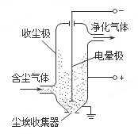
A．金属圆筒内存在匀强电场
B．金属圆筒内越靠近收尘极电势越高
C．带电尘埃向收尘极运动过程中电势能越来越大
D．带电尘埃向收尘极运动过程中受到的电场力越来越大
17．如图所示电路中电源电动势为E，内阻为r，开关S闭合后，平行金属板中的带电液滴处于静止状态，电流表和电压表均为理想电表，当滑动变阻器滑片P向b端滑动过程中，下列说法正确的是
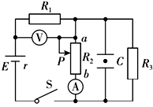
A. R₃的功率变大
B. 电压表、电流表示数都变小
C. 液滴将向下运动
D. 电容器C所带电量增加

18．如图所示的虚线呈水平方向，图中的实线为与虚线成30°角的匀强电场的电场线，图中OM与电场线垂直，且OM=ON。现从电场中的M点沿与虚线平行的方向抛出一质量为m、电荷量为+q可视为质点的物体，经时间t物体恰好落在N点。已知物体在M、N两点的速率相等，重力加速度为g，不计空气阻力。则下列说法正确的是
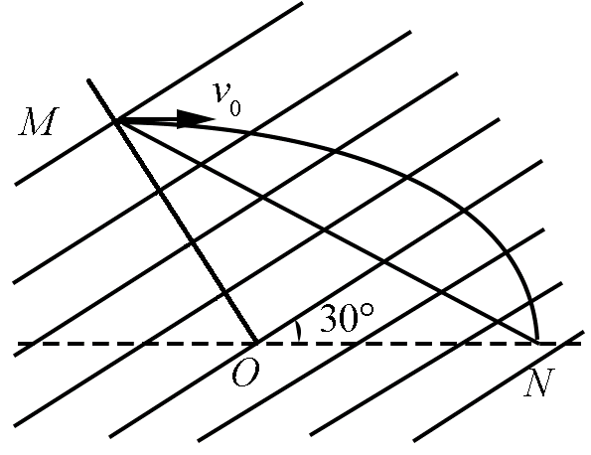
A．该匀强电场的方向垂直OM斜向上
B．该匀强电场的场强大小为
C．物体由M点到N点的过程中电场力做功为‐
D．M、N两点在竖直方向的高度差为
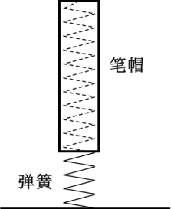
19．为了进一步探究教材中的迷你小实验，某同学从圆珠笔中取出轻弹簧，将弹簧一端固定在水平桌面上，另一端套上笔帽，用力把笔帽往下压后迅速放开，他观察到笔帽被弹起并离开弹簧向上运动一段距离。不计空气阻力，忽略笔帽与弹簧间的摩擦，在从释放笔帽到弹簧恢复原长的过程中，下列说法正确的是
A．笔帽一直做加速运动
B．弹簧对笔帽做的功和对桌面做的功相等
C．弹簧对笔帽的冲量大小和对桌面的冲量大小相等
D．弹簧对笔帽的弹力做功的平均功率大于笔帽克服重力做功的平均功率

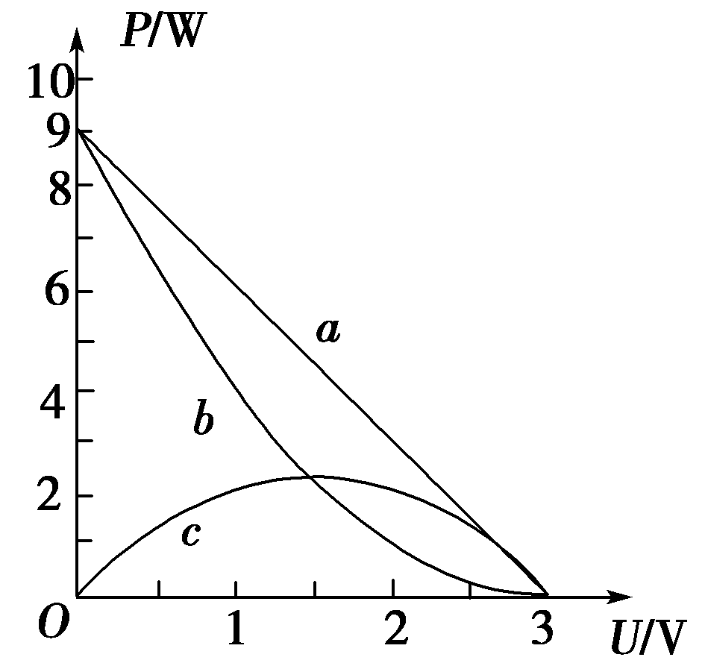
20．如图所示，直线a、抛物线b和c为某一直流电源在纯电阻电路中的总功率P_{E}、输出功率P_{R}、电源内部发热功率P_{r}随路端电压U变化的图象，但具体对应关系未知，根据图象可判断
A．图象中任意电压值对应的功率关系为P_{E}＝P_{r}＋P_{R}
B．P_{r} U图象对应图线b，由图知电动势为3V，内阻为1Ω
C．P_{E} U图象对应图线a，由图知电动势为9V，内阻为3Ω
D．外电路电阻为1Ω时，输出功率最大为2W
21．如图甲所示，质量为m、电荷量为-e的粒子初速度为零，经加速电压U₁加速后，从水平方向沿O₁O₂垂直进入偏转电场。已知形成偏转电场的平行板电容器的极板长为L，两极板间距为d，O₁O₂为两极板的中线，P是足够大的荧光屏，且屏与极板右边缘的距离为L。不考虑电场边缘效应，不计粒子重力。则下列说法正确的是
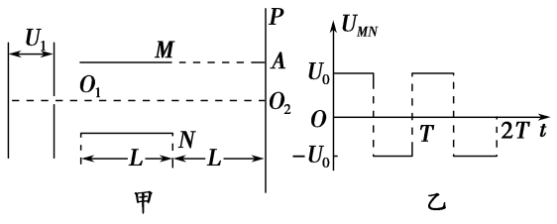
A．粒子进入偏转电场的速度大小为
B．若偏转电场两板间加恒定电压U₀，粒子经过偏转电场后正好击中屏上的A点，A点与上极板M在同一水平线上，则所加电压
C．若偏转电场两板间的电压按如图乙所示作周期性变化，要使粒子经加速电场后在＝0时刻进入偏转电场后水平击中A点，则偏转电场周期T应该满足的条件为
D．若偏转电场两板间的电压按如图乙所示作周期性变化，要使粒子经加速电场并在＝0时刻进入偏转电场后水平击中A点，则偏转电场电压U₀应该满足的条件为
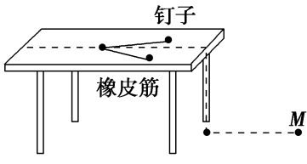
三、非选择题：共174分。第22-32题为必考题，每个试题考生都必须作答。第33-38题为选考题，考生根据要求作答。
（一）必考题：共129分。
22．(6分)
某同学利用如图所示的装置探究功与速度变化的关系。
(1)小物块在橡皮筋的作用下弹出，沿光滑水平桌面滑行，之后平抛落至水平地面上，落点记为M₁；
(2)在钉子上分别套上2条、3条、4条…同样的橡皮筋，使每次橡皮筋拉伸的长度都保持一致，重复步骤(1)，小物块落点分别记为M₂、M₃、M₄…。
(3)测量相关数据，进行数据处理。
①为求出小物块从桌面抛出时的动能，需要测量下列物理量中的____(填正确答案标号，g已知)。
A．小物块的质量m B．橡皮筋的原长x C．橡皮筋的伸长量Δx
D．桌面到地面的高度h E．小物块抛出点到落地点的水平距离L
②将几次实验中橡皮筋对小物块做功分别记为W₁、W₂、W₃、…，小物块抛出点到落地点的水平距离分别记为L₁、L₂、L₃、…，若功与速度的平方成正比，则应以W为纵坐标、________为横坐标作图，才能得到一条直线。(填“L”或“L²”)
③如果小物块与桌面之间的摩擦不能忽略，则由此引起的误差属于__(填“偶然误差”或“系统误差”)。
23.(10分)
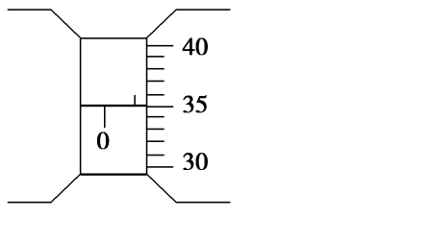
要测量一段阻值大约为100 Ω粗细均匀的电阻丝的电阻率，除刻度尺、螺旋测微器、电源E(电动势为3 V、内阻约为0.5 Ω)、最大阻值为20 Ω的滑动变阻器R、开关S、导线若干外，还有电流表和电压表各两只供选择：A₁(量程1 A、内阻约为1 Ω)、A₂(量程30 mA、内阻约为2 Ω)、V₁(量程3V、内阻约为1 000 Ω)、V₂(量程15 V、内阻约为3000 Ω)。
(1)用螺旋测微器测量电阻丝的直径，如图所示，则电阻丝的直径为______mm。
(2)为了使测量有尽可能高的精度，电流表应选_______，电压表应选_______。（填题目中的对应符号）
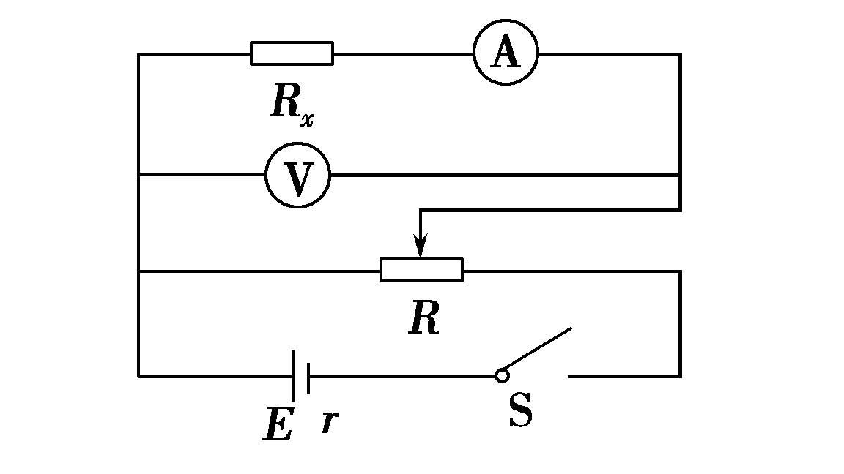
(3)实验电路应选择下列电路中的________。
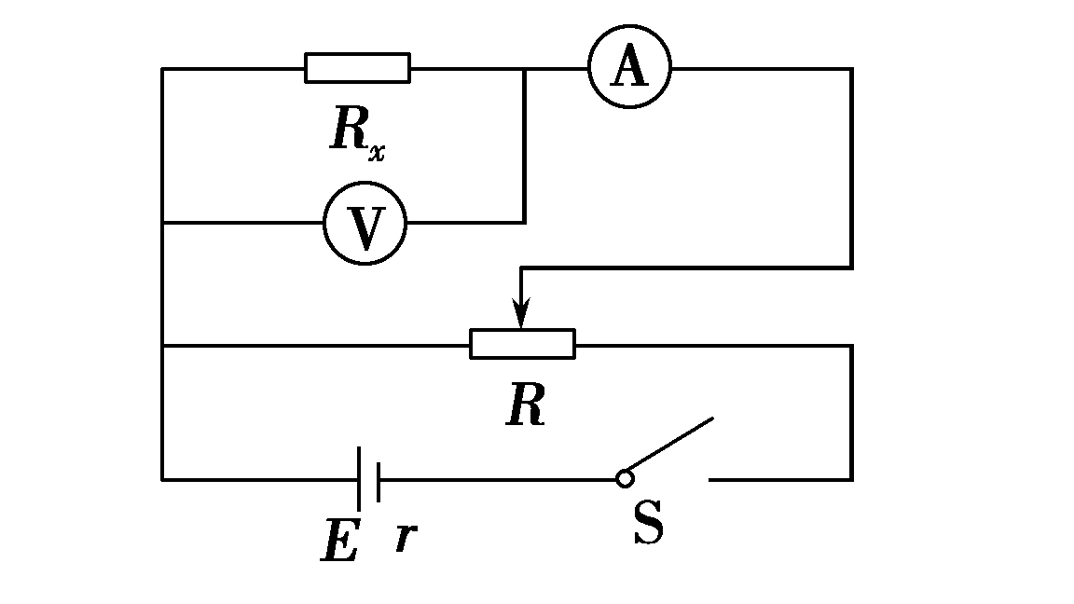
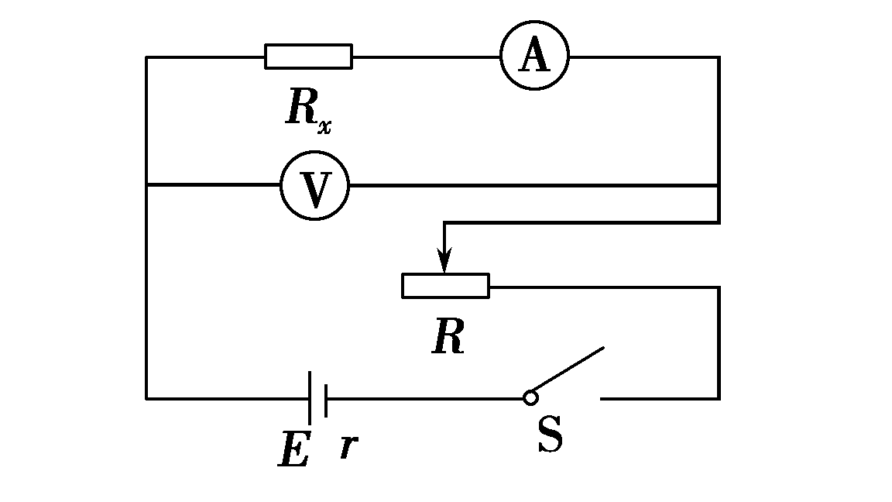
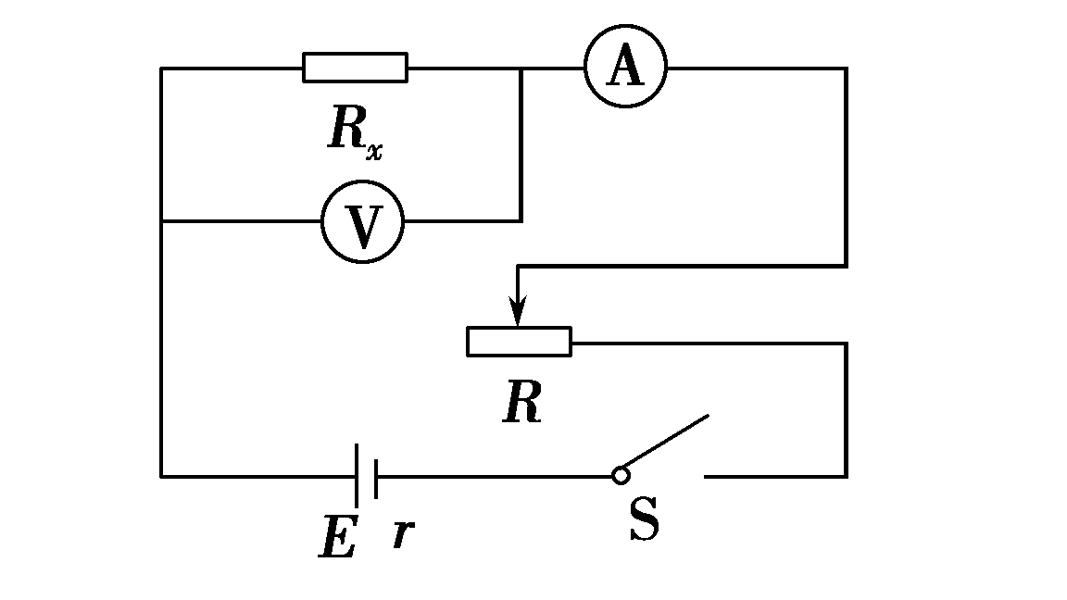

A B C D
(4)若用刻度尺测得电阻丝的长度为L，用螺旋测微器测得电阻丝的直径为d，电流表的读数为I，电压表的读数为U，则该电阻丝的电阻率表达式为ρ＝________。
24.(12分)
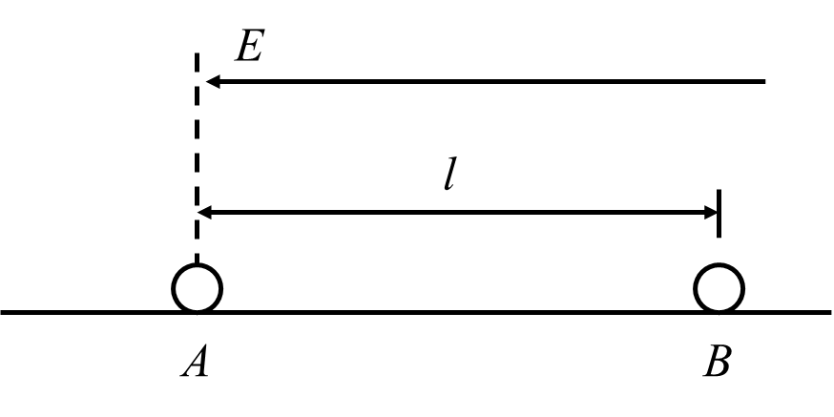
如图所示，水平面光滑，在虚线的右侧存在场强大小为E，方向向左的匀强电场。一个不带电的小球A恰好静止在虚线与水平面的交点处。电场中，在与A球相距l远处由静止释放一带电量为+q的小球B，经一段时间后A、B发生了弹性正碰。已知A小球的质量为m_{A}，B小球的质量为m_{B}，有m_{A} =2m_{B}。若A、B均为金属小球，形状大小均相同，且可视为质点，不考虑电场边缘效应，求：

（1）碰撞前瞬间B小球的速度；
（2）碰撞后B小球在电场中向右运动的最远距离（已知两小球碰后电量均分，且不考虑小球间的库仑力作用）。
25.(19分)
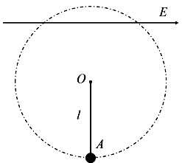
如图所示，一条长为l的绝缘轻绳上端固定在O点，下端栓一个质量为m，电荷量为+q的小球，将它置于方向水平向右的匀强电场中，当小球平衡时轻绳与竖直方向夹角为37°，不计空气阻力，重力加速度为g（，）
（1）求空间中匀强电场的电场强度E的大小；
（2）在A点给小球一水平向右的瞬时冲量I₀，使小球恰能做完整的圆周运动，
求I₀的大小；
（3）在A点给小球一水平向右的瞬时冲量I（I小于I₀）。若小球在之后的运动中恰能通过O点，试求该冲量的大小。
33．【物理——选修3–3】（15分）
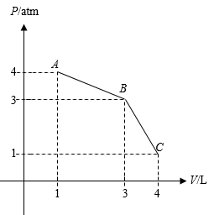
（1）(5分) 一定质量的理想气体由状态A经状态B变化到状态C的P-V图象如图所示。若已知在A状态时，理想气体的温度为127℃，则下列说法正确的是(已知1atmPa) (填正确答案标号。选对1个得2分，选对2个得4分，选对3个得5分。每选错1个扣3分，最低得分为0分)
A. 气体在B状态时的温度为900℃
B. 状态A与状态C理想气体分子平均动能相等
C. 状态A到状态C的过程中气体对外做功
D. 状态A到状态C的过程中气体温度不变
E. 状态A到状态C的过程中气体吸收热量为900 J
（2）（10分）如图所示为气压式保温瓶的原理图，整个保温瓶的容积为V，现瓶中装有体积为V的水，瓶中水的温度为T₁，管内外液面一样高，瓶中水面离出水口的高度为h，已知水的密度为ρ，大气压强为P₀，不计管的体积，重力加速度为g。
①若从顶部向下按活塞盖子，假设按压的过程缓慢进行且没有出现漏气现象，则瓶内气体体积变化量至少为多少，才能将水从出水口压出？
②若瓶的气密性非常好，则瓶中气体的温度降为T₂时，管内外液面高度差为多少？

34．【物理——选修3–4】（15分）
（1）（5分）关于机械波与电磁波，下列说法正确的是______
A．电磁波在真空中的传播速度与电磁波的频率有关
B．电磁波可以发生衍射现象和偏振现象
C．简谐机械波在给定的介质中传播时，振动的频率越高，则波传播速度越大
D．紫外线在水中的传播速度小于红外线在水中的传播速度
E．机械波不但能传递能量，而且能传递信息，其传播方向就是能量或信息传递的方向

（2）（10分）如图为一玻璃球过球心的横截面，玻璃球的半径为R，O为球心，AB为直径，来自B点的光线BM在M点射出，出射光线平行于AB，另一光线BN恰好在N点发生全反射，已知∠ABM＝30°，求：
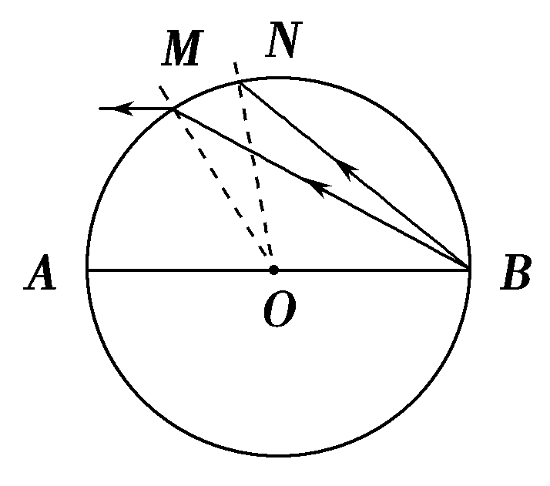
①玻璃的折射率；
②球心O到BN的距离。

物理答案
14、A 15、B 16、B 17、C 18、D 19、CD 20、AB 21、ACD
22、①ADE ②L² ③系统误差
23、(1)0.851（0.850~0.853） (2)A₂；V₁ (3)A (4)
24、
（1）对B小球，由出发至即将发生碰撞：
得
（2）对A、B碰撞过程，设A、B碰后速度分别为v_{A}、v_{B}：
其中：
得
对B小球，由碰撞至向右运动到最远：
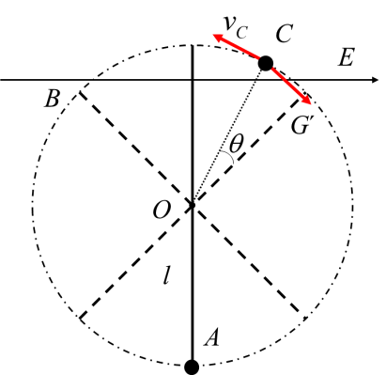
得
25、
（1）由题： 得
（2）由等效重力思想，易知当小球通过等效最高点B时，恰由等效重力
提供向心力：
对A至B的过程：
得
由动量定理：得
（3）设小球在C点脱轨，C点与等效圆心等高线的夹角为θ（如图）
设脱轨后经时间t小球经过圆心：
对C，等效重力沿半径方向的分力恰好提供向心力：
得
令 得 解得 即
由A至C的过程：
得 故
33、
（1）BCE
（2）①由于缓慢按压，因此瓶中气体发生的是等温变化：
开始时瓶内气体压强为，体积为
压出水时，瓶内气体压强为，体积为
则有 得
②若瓶的气密性非常好，则瓶中气体的温度降为T₂的过程中，气体发生的是等容变化，设温度为T₂时，管内外液面的高度差为H，则这时气体的压强为
则有
求得
34、
（1）BDE
（2）(i)设光线BM在M点的入射角为i，折射角为r，由几何知识可知i＝30°，r＝60°，（2分）
根据折射定律知 n＝ （2分）
得n＝ （2分）
(ii)光线BN恰好在N点发生全反射，则∠BNO为临界角C，
则sin C＝ （2分）
设球心到BN的距离为d，由几何知识可知d＝Rsin C （1分）
得d＝R （1分）

